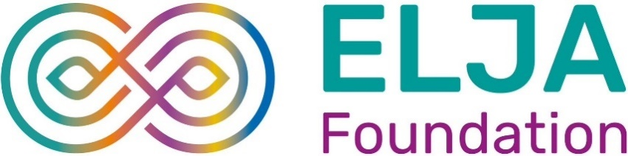

AANVRAAGFORMULIER ELJA FUND
Dit document dient als voorbereiding voor uw aanvraag via het online portal.
U kunt dit document dus niet ingevuld als bijlage uploaden; de antwoorden kopieert u naar het online portal.
Gegevens van de aanvragende organisatie:
Naam:

E-mailadres correspondentie:
Adres:

Postcode:

Plaats:

Land:

Telefoonnummer:

Url website:

KvK nummer:

Heeft uw organisatie een ANBI-nummer:
Zo ja, vul ANBI-nummer in.
Zo nee, gelieve hier een korte toelichting op te geven.

Bankrekening aanvragende organisatie:
IBAN: (IBAN zonder spaties, hoofdletters waar nodig) | Ja/nee
Tenaamstelling bankrekening:

Gegevens contactpersoon:
Naam (voor- en achternaam):

Telefoonnummer:

E-mailadres:

Functie:

Gegevens tekenbevoegde:
Naam (splitsen voor en achternaam):

E-mailadres:

Functie:

Aanvraag per video:
Wilt u de aanvraag indienen door middel van een video? | Ja/nee
Link naar video (bij voorkeur geen WeTransfer link): (bij ja)
Extra informatie video: (bij ja)

Aanvraag:
Korte omschrijving van uw organisatie: (max. 3 zinnen)
Projectnaam:

Op welk discipline heeft uw aanvraag betrekking? | Muziek/Dans/Beeldende kunst/Multidisciplinair
Korte samenvatting van het project
(kernachtige, pakkende omschrijving waarmee de urgentie van het project duidelijk wordt, in max. 200 woorden).
NB: indien uw aanvraag wordt toegekend, wordt deze projecttekst overgenomen op onze website.
Bedrag van uw aanvraag  (minimaal € 10.000, maximaal € 35.000) | €
Totale projectbegroting | €
In welke plaats(en) vindt het project plaats?

Wat is de startdatum van het project? (dd-mm-jjjjj):
Wat is de einddatum van het project? (dd-mm-jjjj)
Wat is de doelgroep van het project?
Geef een puntsgewijze opsomming van leeftijd(en) en eventuele relevante achtergrondkenmerken. (max. 100 woorden)
Directe bereik: aantal actieve deelnemers. NB Gelieve een realistische inschatting te maken.

Indirecte bereik: aantal passieve deelnemers (bijv. bezoekers aan presentatie, voorstellingen).
NB Gelieve een realistische inschatting te maken.
Totale bereik: actieve en passieve deelnemers opgeteld.
Wat zijn de doelstellingen en de verwachte impact van het project en hoe sluit dit aan bij de doelstelling van de ELJA Foundation? (max. 200 woorden)

Uit welke activiteiten bestaat het project? Beschrijf per activiteit hoeveel uren de
doelgroep deelneemt. (max. 200 woorden)
Heeft u al ervaring met deze doelgroep? Hoe wilt u deze doelgroep bereiken?
(max. 200 woorden)
Draagt het project bij aan het realiseren van verbinding tussen kinderen en/of jongeren met verschillende leefwerelden? Zo ja, op welke manier? (max. 200 woorden)
Op welke manier worden creatieve en sociale vaardigheden ontwikkeld bij de deelnemers? (max. 200 woorden)
Wat is uw pedagogisch-didactische visie en volgens welke methodiek werkt u? (max. 200 woorden)
Op welke manier creëert u een veilige leeromgeving? (max. 200 woorden)
Welke risico’s ziet u ten aanzien van uw project en hoe gaat u met deze risico’s om? (max. 200 woorden)
Heeft u nog opmerkingen of relevante aanvullende informatie?
(max. 200 woorden) (Optioneel)

Gevraagde bijlagen (Let op: bestandsnaam max. 50 karakters in PDF!):
Projectplan : (Optioneel)
Projectbegroting inclusief dekkingsplan en toelichting.
Let op: specificeer fondsaanvragen in behandeling en/of toegekend:

Een overzicht met korte bio’s van de betrokken professionals bij het project:

Indien relevant: beeldmateriaal (o.a. van deelnemende kunstenaars, artiesten, locatie, tentoonstellingsontwerp): (Optioneel)

Een actueel uittreksel KvK:

De statuten:

Het meest recente jaarverslag inclusief jaarrekening:

De organisatiebegroting van het lopende jaar:

Indienen aanvraag
Met het indienen van dit formulier geef ik de ELJA Foundation toestemming om gegevens over mij te verwerken: | Akkoord/Niet akkoord

